Приложение № 3
к постановлению администрации
МО Колтушское СП
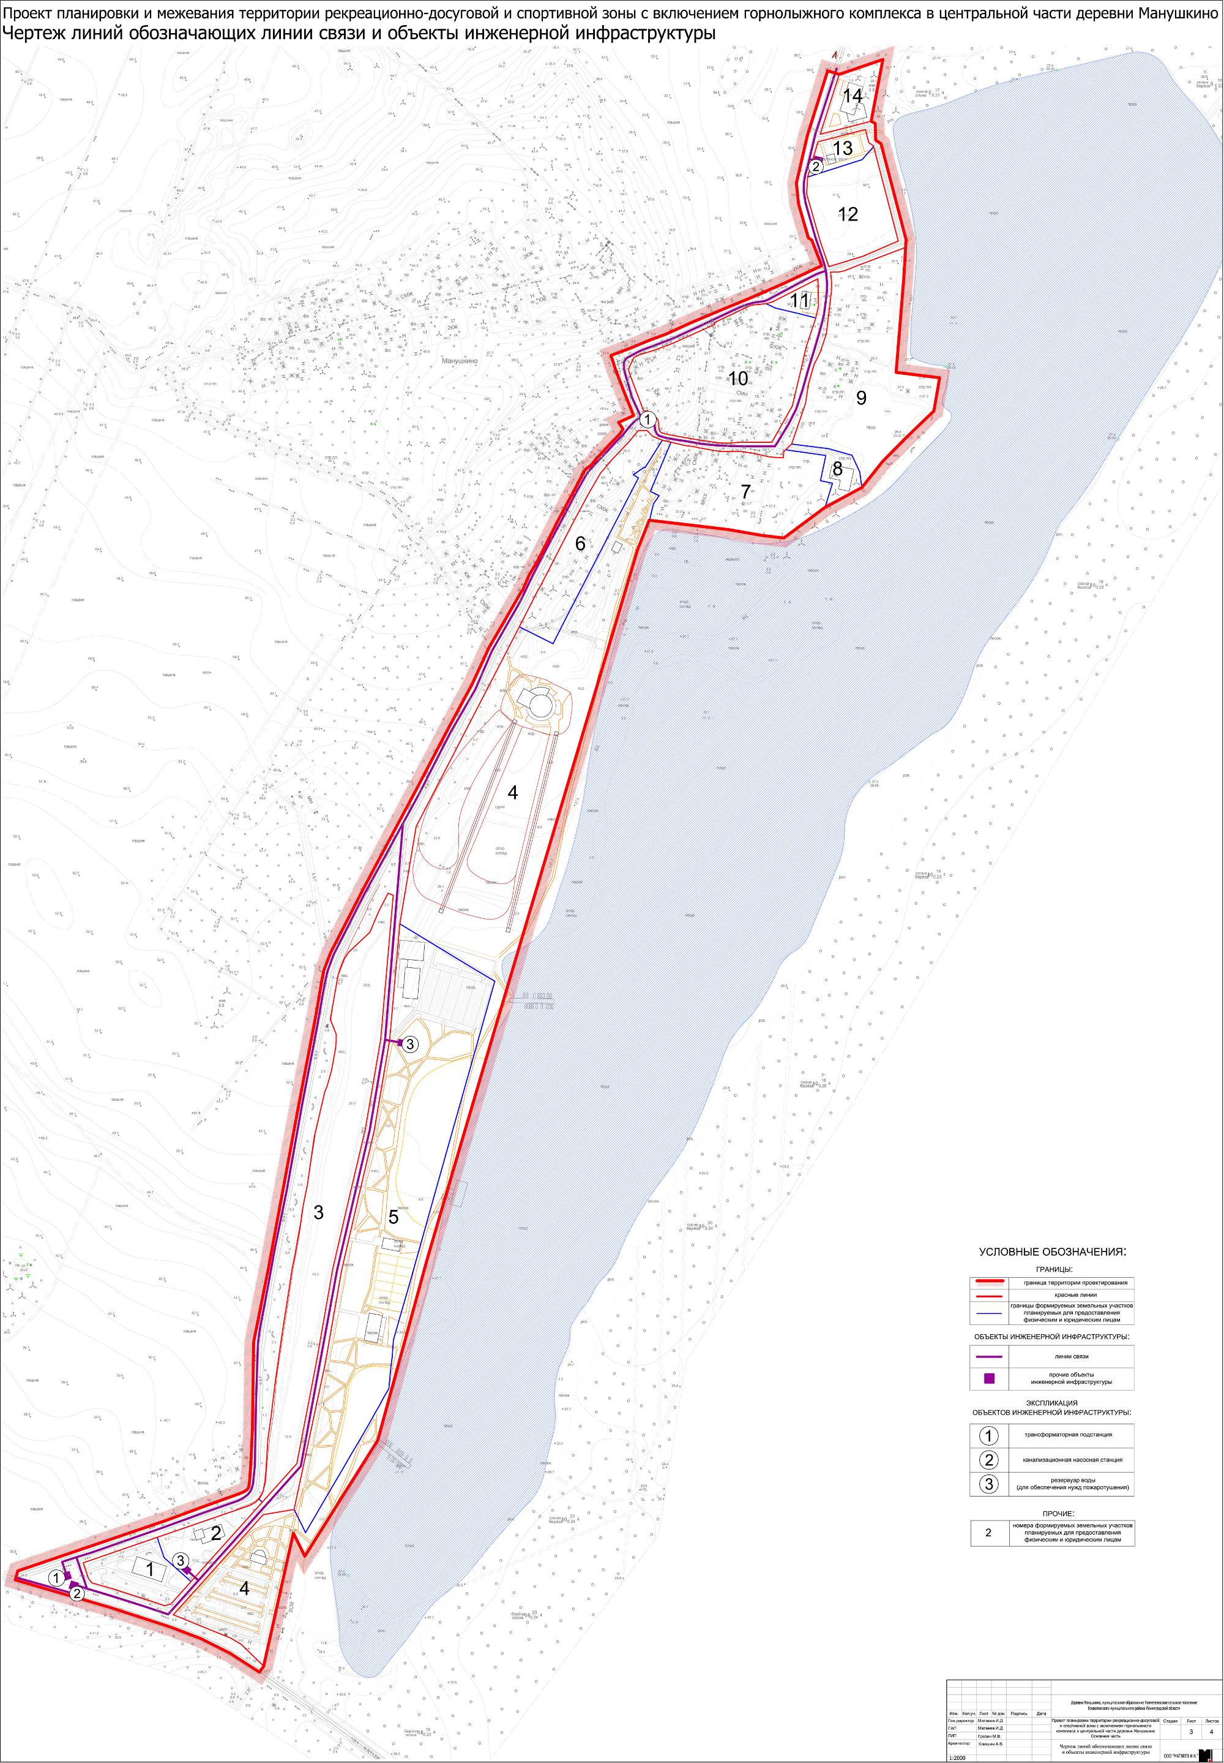
от__________________№_______

